道德与法治八年级下册复习——自由平等

作业

一、选择题

1.2019年4月27日，第二届“一带一路”国际合作高峰论坛在北京雁栖湖国际会议中心举行圆桌峰会。圆桌会议在席位上不分尊卑主次,与会者围圆桌而坐。这体现了

A.自由原则 B.平等原则 C.优先原则 D.主次原则

2.实现人与人之间的平等，需要我们努力践行平等。下列体现践行平等要求的有

①遵守法律，反对特权 ②尊重他人，抵制歧视

③消除差异，一视同仁 ④崇尚义务，放弃权利

A.①② B.①③

C.②④ D.③④

3.“自由是做法律所许可的一切事情的权利;如果一个公民能够做法律所禁止的事情，他就不再有自由了。因为其他的人也同样会有这种权利。”这句名言说明

A.自由就是不受任何约束，自由自在地生活

B.实现自由一定会导致混乱

C.法治既规范自由又保障自由

D.自由在法律上体现为义务

4.

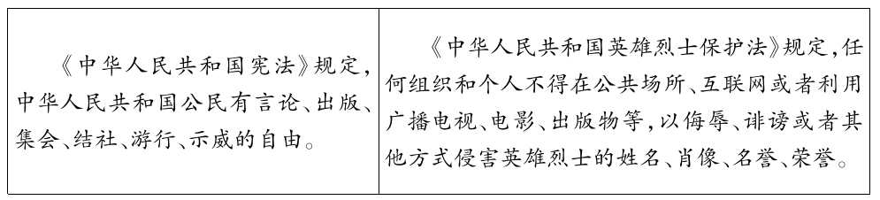学习上述宪法和法律条文，下列理解正确的有

①宪法仅规定了公民的基本权利

②英烈法的规定违背了宪法赋予公民言论自由权的规定

③公民的权利和义务是相统一的

④侮辱、诽谤英烈是法律所禁止的，坚决不能做

1. ①② B.①④ C.②③ D.③④

5.“霸座女”周某某乘坐高铁，强占他人座位且不听列车员劝阻，最终被处以200元的罚款,被列入黑名单,180天内无法购买火车票。这表明

①自由是有限制的、相对的

②违法者的自由会被永久剥夺

③列入黑名单违反了法律面前人人平等的原则

④法治保障自由，规范人们的行为

A.①② B.①④ C.③④ D.②③

1. 材料分析题

1.（6分）外卖行业与我们的生活息息相关。某外卖平台针对外卖骑手做的调查报告，在“最想向用户说什么” 一项中，外卖骑手的“收餐时，请说声谢谢”这一诉求引发了网友的广泛讨论。

网友小杨：“对于别人提供的服务，只要没有差错，随口说声谢谢是人之常情。”

网友小徐：“我说谢谢是我有礼貌有教养，但你作为服务业人员，没有资格要求我说。”

结合上述材料，运用所学知识，说明要不要跟外卖骑手说谢谢，为什么？

2. （4分）阅读材料，回答问题。

中国政府网连续多年开展“我向总理说句话”网民建言征 集活动。今年众多网友提出“希望国家能够提高大病医疗报销 额度”的建言。在今年的政府工作报告中有这样的表述，即“提高基本医保和大病保险保障水平，居民基本医保人均财政补助 标准再增加40元，一半用于大病保险。”这里面就包含了众多网友的意见。

有网友表示“网络建言方便了我们行使批评和建议的权利,所以我们要用好网络这个平台，想说什么就说什么。”结合这位网友的言论，为正确参与网络建言提出恰当建议。(至少写出两条建议,4分)